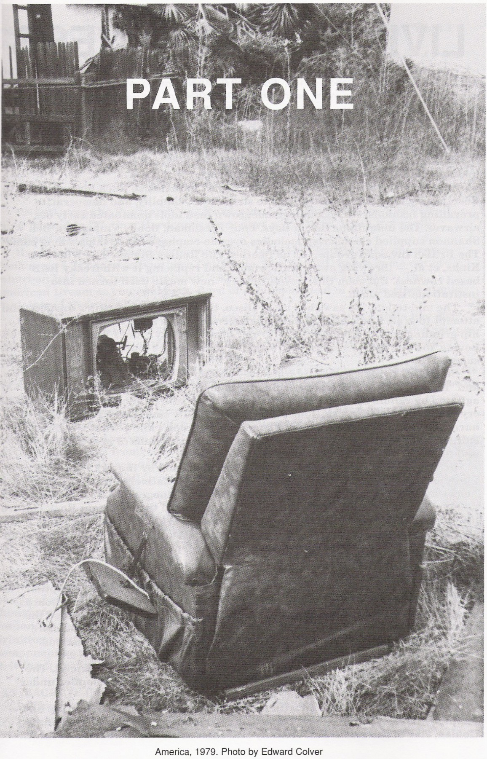
ЖИЗНЬ ВО ТЬМЕ

Живу во тьме
Живу в своем
Собственном мире
– Agent Orange, “Living In Darkness”

Хардкор стал ответом американских городских окраин на панк-революцию конца 70-х. Но, хотя хардкор и вырос из панка, было бы ошибкой сказать: «если ты врубаешься в панк, ты поймешь и хардкор».
Чередование стилей и контр-стилей характерно для истории рока. Постоянно возникают противоположные направления, стремящиеся развенчать, упростить и демократизировать господствующий стиль. Взять, к примеру, доморощенных подростковых идолов, заполонивших эфир в начале 60-х. Вездесущие Beach Boys, Four Freshman, Bobby Vinton и Del Shannon предлагали свои чистые, бодренькие мелодии, основанные на ровных ритмах. Но пришедшие вслед за ними группы “британского нашествия” – The Beatles, The Rolling Stones, The Who, The Kinks и прочие – опрокинули эту формулу и заменили ее странным, грубым саундом с ритм-энд-блюзовыми корнями. Однако скоро эта «революционная» новая музыка и сама превратилась в добропорядочную слащавую муру.
С середины 70-х начался подъем диско, неудачной попытки звукозаписывающей индустрии впарить “голубую” и негритянскую танцевальную музыку под видом этакого умеренного рока. “Жоповращательные” ритмы “D’Ya Think I’m Sexy?” Рода Стюарта или Kiss’овской “I Was Made For Loving You” – типичные “кроссоверы” – были настолько же спорными, насколько и успешными.
Подростков с городских окраин, которых и так уже задрало терпеть музыку “пидоров” и “ниггеров”, таких как KC & The Sunshine Band и Donna Summer, постоянно провоцировали подначки FM-ди-джеев и беспринципных писак, запустивших боевой клич “Диско – отстой!” Рокерские радиостанции даже устраивали одобряемые общественностью ритуальные сожжения записей диско. Я не знаю, как это назвать, кроме как расизмом и гомофобией. Музыкальная культура становилась все более догматичной и реакционной. Любителям искреннего, прочувствованного искусства во второй половине 70-х было презрительно и четко обозначено их место – поп-культура.
В 76-м произошло “второе британское нашествие”, возглавленное Sex Pistols, The Clash и The Damned – на которых, как это ни смешно, повлияли такие относительно неудачные американские проекты как The Velvet Underground, The Stooges и New York Dolls. Эта новая протестующая музыка была названа панком. Она вышвырнула господствовавшую рок-культуру в мусорный бак. Ее единственным правилом было – нарушать любые правила. Грубый, жесткий и язвительный, панк произвел на свет немало отличной и имевшей огромное влияние рок-музыки на все времена. Разумеется, скоро и он выдохся и стал таким же претенциозным и скучным, как и его предшественники.
Жиденькая разновидность панка – объявленная “новой волной” – была поставлена на поток мэйджор-лэйблами, планировавшими смягчить его имидж и превратить в ширпотреб. И в этом не было никакого тайного умысла – просто это было именно так. Качественная запись, клавишные, эффектные костюмы, угловатые прически, изогнутые черные очки и кожаные галстуки стали определяющими признаками стиля. Возможно, отход от “антисоциального” панка к приятной Новой волне дал встревоженным потребителям более привлекательный продукт. Очень даже может быть.
Зачастую сложно было отличить настоящий панк от подделок. На рынке появились рокеры старой школы, такие как Том Петти и Марк Нопфлер, в новой псевдо-панковской упаковке. Каждый считал своим долгом выпустить альбом в стиле новой волны.
В конце 70-х FM-эфир заполнили сомнительные хиты таких нью-вэйв-суррогатов, как Fabulous Poodles, Sniff ’N’ The Tears, The Sinceros и The Shirts с Энни Голден, звездой фильма “Волосы”. История успеха “кожаных галстуков” включает в себя и The Knack (с песней “My Sharona”), The Vapors (“Turning Japanese”), и The Romantics (“What I Like About You”).
Новая волна попыталась использовать мощь и выразительность панка, смешав их со всевозможными художественными “измами”. Группы вроде Human League или The Cars исполняли нечто танцевальное, космополитическое. Но подошло время поколения недовольных ребят, которым нужно было неистовство панка без каких-либо арт-изысков новой волны. Семена хардкора были посеяны.

Общество бесит меня
Укуси его и выплюнь кусок
Разорви их правила
Рви их
– Circle Jerks, “World Up My Ass”

1976 – 80 стали годами панка и новой волны; время хардкора – 1980 – 86. Если панк был на пике в 77-м, то славные дни хардкора пришлись на 81-82, когда он был еще не до конца оформившимся и непредсказуемым.
Хардкор – это американское детище, вскормленное британской и местной панк-сценами. Начало свое он берет в южной Калифорнии. Первые ХК-группы вышли из пригородов Лос-Анджелеса, возможно потому, что жили в непосредственной близости от Американской Мечты. Панк, порождение рухнувших утопических идеалов среднего класса, подпитывал их нигилизм.
Типичный прообраз хардкор-кида слушал такие жесткие британские группы, как 999, Angelic Upstart и Sham 69 наравне с блестящими The Ramones и The Avengers. Это были агрессивные команды, но парням рейгановской эпохи требовалось нечто еще более дикое, притом немедленно.
Хардкор одновременно и продолжал, и пародировал и отрицал панк; переняв какие-то одни черты панка, он отвергал другие. Он вновь подтвердил позицию панков, отвергнув новую волну. Потому он и стал hard-core (“чистым”) панком – для людей, которым все осточертело.
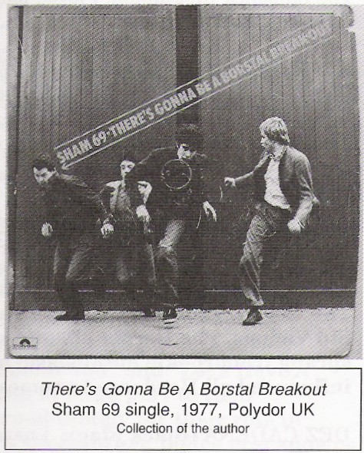
Хардкор-парней можно было узнать по бритой голове или короткой военной стрижке, угрожающему поведению и ненависти к мейнстриму. Немногочисленные хардкор-девушки выглядели строго и недружелюбно. Что отличало этих ребят от обычного быдла, это не какое-то определенное политическое сознание (с уклоном направо или налево – прим. перев.), а просто потребность в протесте и желание срочно облагодетельствовать все человечество. В общем, выглядело все это не очень привлекательно.

Если ребята объединятся
Их ничто не сможет разделить
– Sham 69, “If The Kids Are United”

Sham 69 оказали сильнейшее влияние на американский хардкор. Певец Джимми Перси обращался к сердцам отвергнутых обществом подростков посредством своих гневных, но заставляющих думать текстов. Неуправляемые мобы буйных парней вторили мощным гимноподобным песням группы. В этих песнях также присутствовала некая политическая составляющая. Кроме того, Sham 69 были одной из немногих британских панк-групп, приезжавших с концертами в Америку.

ЙЕН МАККЕЙ (Minor Threat): Без сомнения, Sham 69 были самой “тру” панк-группой. Они были популистами – реально донося эти темы до ребят. Sex Pistols были ультрамодными; модой Sham 69 стала рабочая одежда. Они были панк-рокерами без всякого глэма. Я – антимодник, и именно команды вроде Sham оказали на меня в этом сильнейшее влияние.

ДЖОН СЭВЕДЖ (автор, England Dreaming): Я ненавидел Sham 69; они ясно показали проблему, с которой сталкиваешься в поп-музыке, когда начинаешь пытаться говорить на языке улицы – как ни странно, сразу вляпываешься в правую демагогию. Я всегда считал Sham 69 полной херней, хотя у них есть пара отличных записей: “If The Kids Are United” и “Borstal Breakout”. Их панк – извиняюсь – это тупость, тупость и еще раз тупость.

ДЖЕК РЭБИД (редактор, The Big Takeover): Sham 69 всегда имели хреновую репутацию у себя в Англии, поскольку были недостаточно интеллектуальны для того, чтобы соответствовать высокой культурной миссии панка в глазах критиков. Много выступало снобов в британской прессе, называвших Sham стадом обезьян – и пропустивших поистине великолепные записи.
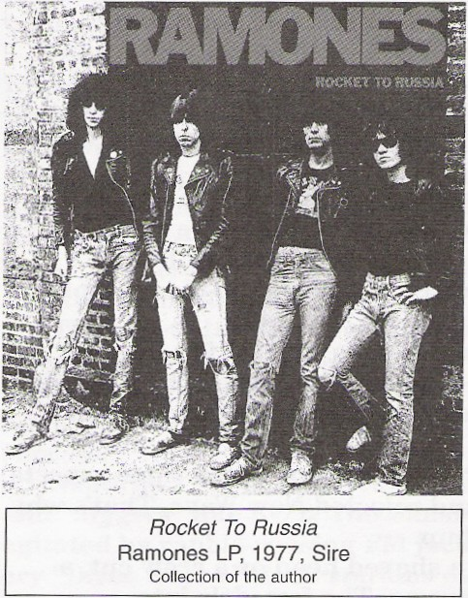
Видно, придется сказать им,
Что нет у меня мозжечка
– Ramones, “Teenage Lobotomy”

Многие участники хардкор-сцены считают Ramones своими вдохновителями. Большинство ХК групп переняли их громкий, быстрый стиль исполнения, джинсово-футболочный прикид и серьезный подход к тому, что они делали.

ДЭЗ КАДЕНА (Black Flag): Первый альбом Ramones внушил мне благоговение, я просто не мог поверить, что могут быть такие рок-альбомы. Это напоминало то, что я слушал до сих пор, но было намного быстрее – и никаких гитарных соло.

СПОТ (продюсер/звукорежиссер): Я довольно рано начал слушать Sex Pistols, но они не произвели на меня особого впечатления. Наибольшее впечатление на меня произвел первый альбом Ramones. Мне нравилось ставить его людям и наблюдать, как их колбасит. Оказалось, что рок-н-ролл еще может давать просраться.

КЕВИН СЕКОНДЗ (7 Seconds): Мы сидели на кровати и подыгрывали панк-записям. Удобнее всего оказалось играть под песни с первого альбома Ramones – убрав громкость в одном стереоканале, можно было оставить только бас и барабаны, в другом – гитару, типа того, как это делается на музыкальных самоучителях. Мы могли и сами под это записываться.
Дай мне дай мне это
Дай мне дай мне то
– Germs, “Lexicon Devil”

Первой американской группой, двинувшей свою музыку в сторону хардкора, стали лос-анджелесские The Germs. Фронтмен Дарби Крэш (Джон Пол Бим, род. 1958) стал американским Сидом Вишезом. Хаотичные звуки The Germs имели мало общего с панковской музыкальной структурой; их искусство взяло свое начало в энтузиазме новичков и плохих наркотиках. Они повлияли на весь последующий хардкор как в музыкальном, так и в стилистическом плане.

ДЭЗ КАДЕНА (Black Flag): Мне не доводилось чувствовать ни в одной панк-группе такой силы духа, какую я почувствовал, когда увидел The Germs. Народ пытался подражать им, и некоторые даже преуспели. Мне нравилось, что вещи, которые они делали, сами по себе негативные, в сумме каким-то невероятным образом давали позитив. Много раз они выходили совершенно никакими, много раз они были не в состоянии нормально играть, часто невозможно было разобрать слов, потому что вокалист был под кайфом, или басист лажал мимо нот, но несмотря ни на что они олицетворяли Панк. Я видел их певца, и хотя он был совершенно ненадежен, и каждый раз перед выходом на сцену ему приходилось вмазываться, все равно он был гением. Эксцентричный, ненормальный наркоман.
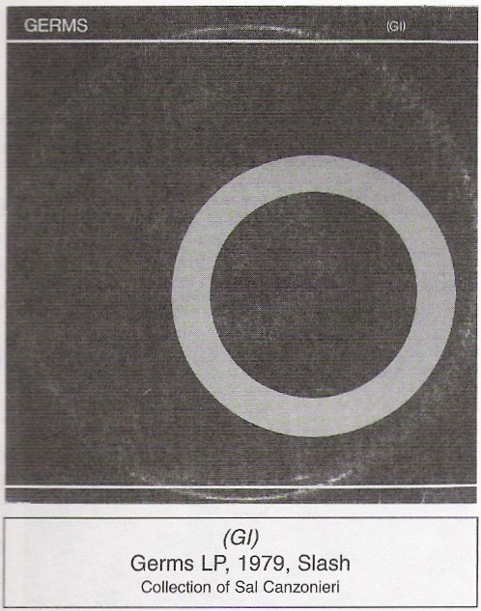
ДЖОН СЭВЕДЖ: Я любил The Germs, потому что они делали то, что так легко удается американцам, но совершенно недостижимо для англичан – они действительно давали просраться. Хотя их запись “Forming” – это с одной стороны очень робкая попытка быть артистичными, с другой стороны – это обыкновенный наркотический приход. И этот приход стал единственным, что они воспринимали – и это было хреново.

Альбом GI, выпущенный Germs летом 79-го на только что появившемся лейбле Slash Records, поднял цену диссонанса и агрессии. Известный продюсер Джоан Джетт, сменившая Марка Линдсея из знаменитых Paul Revere An The Raiders (Марк запросил слишком много), сыграла большую роль в продвижении диска на рынке.

ТЕСКО ВИ (Meatmen): Альбом GI – это выдающаяся вещь. Дарби Крэша раскритиковали в пух и прах за его подражание Сиду Вишезу, но, черт возьми, этот чувак был в самом деле велик. Он реально был тем, что называют Панком – наглым, циничным, законченным наркотом. Он стал важной фигурой для американской культуры.

МАЙК УОТТ (Minutemen): Дарби сгонял в Англию, вернулся и заявил всем, что “Адам и Муравьи” станут крутой бандой. У него ехала крыша, причем не по-детски. Это было настоящее безумие. Мне кажется, он считал, что у Голливуда нет будущего. Он жил, гулял и катался на скейтборде в своей Апельсиновой стране, так что панк в итоге был послан подальше.

Дарби Крэш умер от передозировки героина в декабре 80-го – как раз на заре эры хардкора.

МАРК ШТЕРН (Youth Brigade): Этот диск не особо хорошо продавался, пока Дарби не помер. Продажи выросли, когда группа прекратила сове существование. Было время, когда, если ты был уже достаточно пьян, и Дарби тоже был никакой, можно было устроить отличный расслабон, но чаще всего это было просто хреново. Вместо пения у него получалось полное дерьмо, очень часто он был настолько обдолбан, что мог только тупо ржать. На их концертах никогда не было особых толп. На самых больших бывало порядка 300 зрителей; чаще всего приходило 80 – 100 человек.

Я не хочу удовлетворения
Я просто хочу действовать
– Fear, “Gimme Some Action”

Первой группой, начавшей распространять флюиды хардкора на своих концертах, стали Fear из Лос-Анджелеса. Со своим фронтменом Ли Вингом, грязным подонком, который из кожи вон лез, стараясь оскорбить всех, Fear играли грубые песни вроде “Плевать мне на тебя” и “Устроим войну”. Их ранние концерты отличались неслыханной жестокостью, что сильно способствовало их популярности среди быдла с городских окраин. Fear приобрели скандальную репутацию из-за своей роли в фильме Пенелопы Сфирз “Закат Западной цивилизации”, полицейских погромов на их концертах, и их спорного выступления на Saturday Night Live в 81-м.

ДЭЗ КАДЕНА: Видимо, Fear были металлистами, прежде чем стать панк-группой. Они действительно умели играть на своих инструментах. Я думаю, самым большим приколом насчет Fear – притом этот прикол происходил постоянно – были те, кто воспринимал их всерьез. В своем роде это был настоящий панк-рок, пусть и извращенный.

Критики обвиняли Fear в правом уклоне их текстов, символов и лозунгов. На самом деле Винг, этот гребаный матерщинник, просто стремился всех достать.
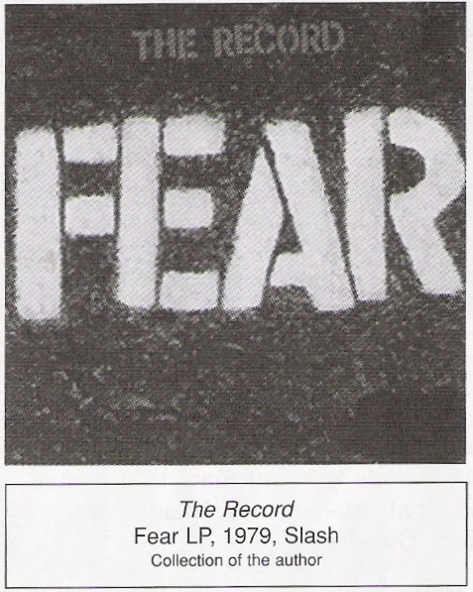
ЛИ ВИНГ (Fear): На самом деле не было момента, когда моя жизнь сделала какой-то резкий поворот направо. Это было постепенно усиливавшееся давление. Мне нравилось существовать без всяких ограничений. В связи с этим я хотел найти наилучших музыкантов. Нас называли “musos”, потому что мы умели играть.

Fear замелькали в заголовках национальной прессы в 1980-м, когда басист Дерф Скретч на четыре дня попал в больницу Canoga Park с разбитым лицом – результатом жестокой потасовки с несколькими отмороженными фэнами после того, как он плюнул кому-то в морду. Это произошло как раз накануне премьеры “Заката…”, описывавшего жестокость и насилие, царившее в прото-хардкор-сцене. Реклама на радио болтала: “Смотрите в кинотеатрах, где вас никто не обидит!”

ЛИ ВИНГ: В этот вечер у Дерфа возникли проблемы с какими-то людьми, и в итоге ему потребовалась хирургическая помощь. Нечего и говорить, что стоило это недешево. Мы получили на него пособие и все такое… Он затеял файт с каким-то чуваком – но у того чувака был такой блеск в глазах, что большинство нормальных людей поискали бы кого-нибудь другого, с кем подраться.

МАЙК УОТТ: Мы играли The Starwood вместе с Flag, Fear и Circle Jerks. Дерф из Fear был первоклассным басистом, а (барабанщик) Спит мог подстрелить чувака за сотню футов. Так вот, тот амбал шести футов восьми дюймов ростом схватил Дерфа и вломил ему по полной программе. В журнале Rolling Stone потом была его фотография. Помните, он там весь избитый, с дренажной воронкой сбоку у головы? Это как раз с того гребаного концерта. Смотреть надо, на кого плюешь.

КИНГ КОФФИ (Butthole Surfers): Когда я увидел тот номер Rolling Stone и фотку Дерфа с дренажом в башке, я подумал – вот это круто! Rolling Stone пытались всех напугать, но я бы хотел оказаться на его месте!

Нам не нужны журналы
Нам не нужно ТВ
Мы не хотим знать
– Middle Class, “Out Of Vogue”

Откуда взялось слово “хардкор”? Чаще всего оно употребляется в выражениях о хардкор-порно и футбольных хардкор-фанатах (из наиболее активных группировок). Некоторые знатоки ссылаются на LP ванкуверской группы D.O.A. под названием Hardcore 81. Это, по-видимому, был первый случай официального использования этого термина в музыке. Как бы то ни было, когда панки говорили “хардкор”, другие панки знали, о чем речь. Хардкор символизировал экстремальный, абсолютно радикальный панк.

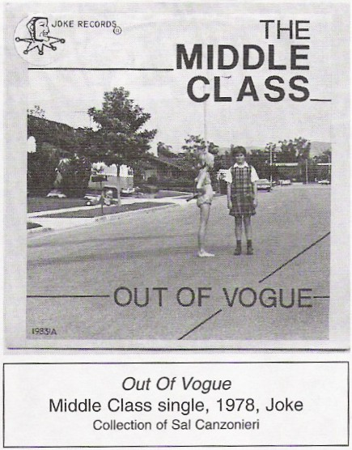
ДЖОУИ ШИТХЕД (D.O.A.): Впервые мы увидели термин “хардкор” в конце 1980, в журнале Damaged из Сан-Франциско, в статье о “хардкор-музыке” группы Black Flag. Когда мы начали записываться, наш менеджер Кен Лестер сказал: “Вот вам название для альбома – Hardcore 81”. Многие считают нас основателями хардкора. В известном смысле так оно и есть.

А что же было первой именно хардкор-записью? Вопрос остается открытым. Если вы с Западного побережья, вы скажете что это сингл “Out Of Vogue” группы Middle Class из Санта-Аны, игравшей в ультрабыстром, монотонном стиле – песни не длиннее двух минут. Тот, кто с Восточного побережья, вспомнит легендарную “семерку” группы Bad Brains “Pay To Cum”.

ЛУ БАРЛОУ (Deep Wound): “Семерка” Middle Class – я уверен, что это первая хардкор-запись. Она попала ко мне еще до того, как я услышал Minor Threat. Там еще на другой стороне была первая “семерка” Meat Puppets. Она глубоко отзывается во мне, такая свирепая и в то же время мелодичная… настоящее чувство мелодии и духа. Было много странных, крутых групп-однодневок. Эти люди просто жаждали шума.

ДЖЕК РЭБИД: Всякий, кто слышал “Pay To Cum” Bad Brains, считал своим долгом заиметь себе копию. Это было ни на что не похоже. Потом уже я услышал “Out Of Vogue” Middle Class, и примерно в это же время вышел сингл “Dangerhouse” группы Rhino 39. Но эти группы и близко не стояли рядом с Bad Brains. “Out Of Vogue”, возможно, вышла раньше “Pay To Cum”, но ничего в ней хорошего не было – просто кусок истории, первая в своем роде, не оказавшая сильного воздействия. Без вопросов, сильнейшим потрясением стал альбом The Germs. А округ Колумбия приписывает открытие стиля песне “Pay To Cum”.

Родни на ROQ

Музыку Sham 69, The Germs, Fear и целой армии бодрых хардкор-групп можно было услышать на панк-радиошоу KROQ диск-жокея Родни Бингенхаймера, радикально отличавшемся от таких глубоко окопавшихся динозавров рок-радио, как KMET и KLOS. Невозможно преувеличить значимость и влияние Родни на ROQ (по субботам, с восьми до полуночи) как культурного «спасательного круга» для молодежи бесконечных пригородов Лос-Анджелеса, и как катализатора для растущего хардкор-движения.

ГРЕГ ГРЭФФИН (Bad Religion): Я открыл для себя Родни на ROQ в 79-м. Так для меня начался панк, по-настоящему безумные вещи из Лос-Анджелеса – Middle Class, X, The Dickies, The Weirdos. Там было еще много забытых групп, таких как The Gears, отличных групп с побережья, таких как The Chiefs, наших ровесников, таких как Adolescents. Родни ставил и другие темы – Dead Boys, Ramones, Buzzcocks и Sham 69. Но в основном это были лос-анджелесские команды, которым мы были преданы, и нам хотелось тоже стать частью этой темы, так что это повлияло на нас сильнее всего.

Flipside

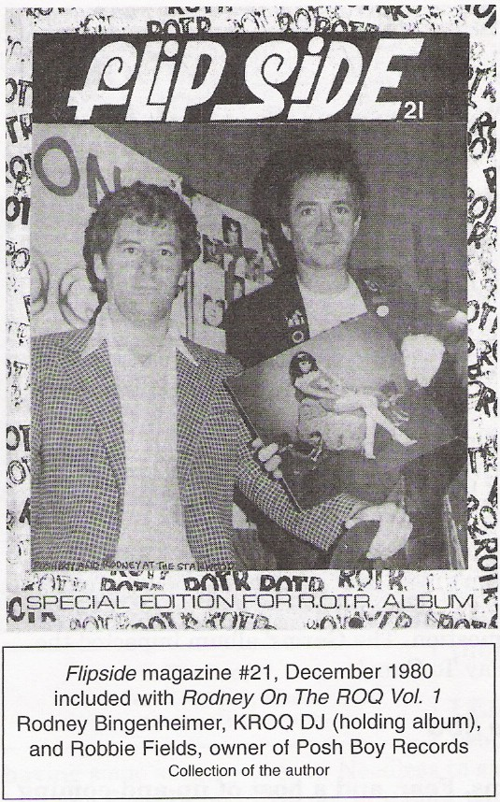
В 1979-м типичный будущий хардкор читал Flipside, фэнзин из Витти, Калифорния, находящегося в 20 милях к востоку от Лос-Анджелеса. Впервые он вышел в августе 77-го в виде 100 ксерокопий листовки о лос-анджелесском панке, стоившей 25 центов. К 1980 он распространялся уже по всей стране тиражом в несколько тысяч копий, для тех, кто был “в теме”. Это не было журналом в привычном смысле – скорее, просто компанией ребят, настоящих маньяков сцены, уделявших этому делу каждую свободную минуту. Грохот зарождавшегося хардкора как нельзя лучше подходил к их репортажам о Germs и Ramones. Авторы Flipside, называвшие себя Hud, Pooch и Х-8, публиковали прикольные обзоры, впихивая их на страницу мелким шрифтом, и снабжая их фотографиями отвратительного качества.

ЭЛ ФЛИПСАЙД (редактор Flipside): Изначально зин назывался Los Angeles Flipside, и должен был стать настоящим местным событием. Мы хотели целиком охватить всю лос-анджелесскую сцену, но мы не устанавливали никаких жестких правил; важно было просто делать хоть что-то.
Мы никакого понятия не имели о том, что мы делаем. Например, мы сообразили использовать рассылки только к пятому выпуску. Один чувак из нашей команды раньше работал в институтской газете и типа врубался в тему, но в основном мы просто подражали попадавшимся нам английским фэнзинам, таким как Sniffin’ Glue и Ripped & Torn – печатаешь, ксеришь, продаешь. И опять по новой.

Первый сборник Родни на ROQ в 1980-м вышел с копией 21 номера Flipside. С этого все и началось. В течение года нахлынула волна зинов, таких как The Big Takeover из Нью-Йорка, Ripper из Сан-Хосе и Maximum RockNRoll из Беркли. Заработала народная сеть хардкор-коммуникаций.

Мы просто аварийная бригада
Скучающие парни, нам нечем заняться
– Adolescents, “Wrecking Crew”

Голливудских модников раздражала поднимающаяся волна хардкора. Эта музыка была слишком быстрой и слишком жесткой. Она привлекала молодежь с окраин, искавшую неприятностей. Многие из этих ребят были родом из городков на побережье. Эти места, тихие и скучные, породили такие злобные команды, как Black Flag из Хемоза Бич, The Crowd из Хантингтон Бич и Vicious Circle из Лонг Бич. Местом, где собирались эти “отморозки” в 79-м был The Fleetwood в Редондо Бич. Тамошние концерты собирали не слишком приятную аудиторию. Например, Black Flag заработали дурную славу тем, что полиция часто накрывала их концерты и избивала фэнов.

ЭЛ ФЛИПСАЙД: The Fleetwood – это был супермаркет Ральфа, превращенный в о что-то типа рок-клуба. Там снимались некоторые фрагменты “Заката Западной цивилизации”. Примерно тогда народ услышал про слэм-дэнс, это было очень грубо, и я не думаю, чтобы кто-то из голливудских людей искусства врубался в это. Если у тебя длинные волосы, и ты идешь в The Fleetwood, тебя там просто запинают. Там постоянно кто-то кого-то бил, на каждой песне. Иногда это становилось невыносимым. Из-за этого многие люди изменили свое отношение к хардкору.

ДЖЕЛЛО БИАФРА (Dead Kennedys): Было ясно, что новый авангард в Южной Калифорнии появился извне Голливуда. Этих людей нельзя было встретить в школе искусств, они занимались этим не для того, чтобы развлечь своих родителей. Это была абсолютно другая сцена, и жители Голливуда изначально совершили ошибку, избегая ее. Она стала враждебной, и не могла избавиться от переполнявшей ее агрессии. Скажем так, многие из пришедших в эту сцену были просто тупыми качками, и именно они внесли в нее свой нетерпимый мачизм.

ДЖЕК ГРИШЕМ (TSOL): Голливудским панкам пришлось потесниться, потому что многие из нас были “отморозками”. Многие из нас занимались спортом. Голливудская молодежь сидела на наркоте – мы же были простыми пивными парнями. Все в TSOL были ростом под два метра – крупные парни. Мы появлялись, и все получалось как-то само собой. В основном мы занимались тем, что били окна и зажигали клубы.

МАЙК НЕСС (Social Distortion): Мы любили подраться, да. Я помню, как обещал одному парню, похожему на Адама Анта, засунуть Лес Пол ему в жопу. Короче, старое поколение столкнулось с поколением тестостерона.

Будем кататься
Пока не сдохнем
– Gang Green, “Skate To Hell”

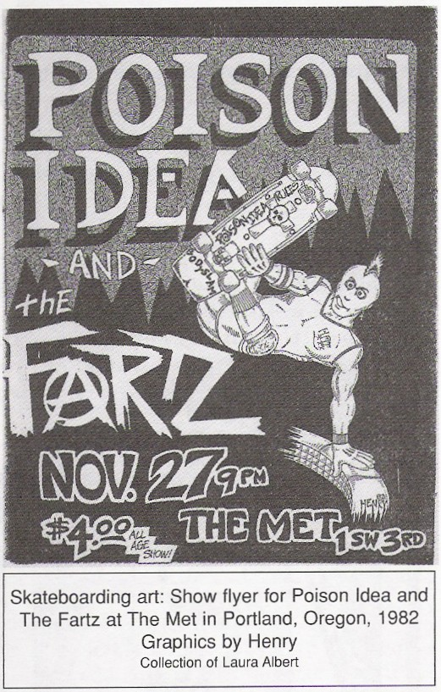
Хардкор и скейтборд всегда были неразделимыми понятиями. Оба были антигосударственными и доморощенными. Оба были порождением молодежной культуры Южной Калифорнии.
Асфальтовые школьные дворы и длинные, извилистые дороги новостроек стали отличной площадкой для ранней скейт-сцены. Возникли “скейт-парки” – чудовищные бетонные сооружения из труб и желобов, за которыми приглядывали похожие на спасателей жлобы, выкидывавшие на хрен нарушителей порядка. Любимым чтивом заядлых скейтеров был журнал SkateBoarder, приложение Surfer. Этот журнал имел склонность изображать спорт в приятных тонах. Изначально территорией его распространения были окрестности Сан-Диего.
Игнорируя строгие правила скейт-парков, на сцене возникли такие безбашенные скейтеры, как Тони Альва, Стив Кабаллеро и Джим Муир (старший брат Майка Муира из Suicidal Tendencies). Писатель С.Р. Стецюк III и фотограф Глен Фридман запечатлели уличных ребят Санта-Моники, Венеции и западного Лос-Анджелеса, выделывавших экстремальные вещи на своих скейтах, размалеванных примитивными, грубыми граффити. Как говорили в тех местах, Венеция – из-за городского упадка в 60-х – покатилась “псу под хвост”. Стецюк говорил о скейтерах из Венеции как о выходцах из “Города Псов”. Дыхание Города Псов коснулось бунтарей по всей стране.

ЙЕН МАККЕЙ (Minor Threat): Я прочел о Городе Псов и сказал – “Это для нас”. Мы считали себя бандой и сразу почувствовали дикую притягательность для нас этого Венецианского скейтборда. Мы хотели стать такими же, как они.

ТИМ КЕРР (Big Boys): Для ранней скейт-сцены Техаса Город Псов был образцом, авторитетом. Мы слышали, как Тони Альва выкрасил свои волосы в зеленый цвет, и нам это нравилось. Скейтборд тогда не был таким спортивным, каким он стал. Многие, как и я, не умели кататься на серфе – и мы катались на скейтах. Многие уроженцы Остина открыли для себя SkateBoarder и увлеклись этим.

В 1980-м SkateBoarder сменил свое название на SkateBoarder’s Action Now, потом стал просто Action Now и расширил сферу своих интересов на роликовые коньки, серфинг и мотоспорт. В 1982-м он загнулся.
На смену ему пришел Thrasher из Сан-Франциско, сочетавший интерес к скейт-культуре и к хардкору. Появившись в 81-м, он публиковал работы Стецюка, Фридмана и Брайана “Гнойника” Шрёдера. Гнойник был музыкальным редактором; его немалым вкладом была хардкор-метал колонка “Гнойзона”, знакомившая народ из глубинки с современными тенденциями. Вокалист J.F.A. Брайан Бреннон вписался в проект в качестве редактора. Вскоре к ним присоединился и Джейк Фелпс из Бостонской тусовки.
Thrasher развивал суб-сцену приверженцев скейтборда – “Skatecore”. В некоторых составах присутствовали скейтеры высшей лиги – Тони Альва в The Scoundrels, Стив Олсен в The Joneses, Стив Кабаллеро в The Fraction, Чак Трис в McRad (из Филли), а также группы Дуэйна Питерса (особенно Political Crap). Некоторые хардкор-группы приняли скейтборд как своего рода философию – Big Boys (из Остина), J.F.A. (Феникс), Gang Green (Бостон), Ill Repute и Aggression (Окснард, Калифорния), Drunk Injuns и Free Beer (Bay Area). Эти умники из скейткор-групп орали свой лозунг “Катайся или умри!”

БРАЙАН БРЕННОН (J.F.A.): Во время туров мы никогда не проводили саундчек, потому что в каждом городе мотались по округе в поисках места, где можно покататься. Мы забивали на саундчек. Для нас было важно делать только то, что нам нравилось – потому что это нам нравилось.

Скейтборд был единственным видом спорта, за который могли арестовать. Преступники на колесах со свистом проносились по улицам, пандусам, пустым бассейнам – по любым поверхностям, которые помогали оторваться от земли. Уличные гонщики играли с огнем. Даже если их не сбивала машина, и они не падали, ломая кости, их забирала полиция за “нарушение частных владений” или за “опасную езду”. Скейтборд четко определял, кем ты должен быть, какую музыку должен слушать, и, что самое главное, он всех посылал на хер.

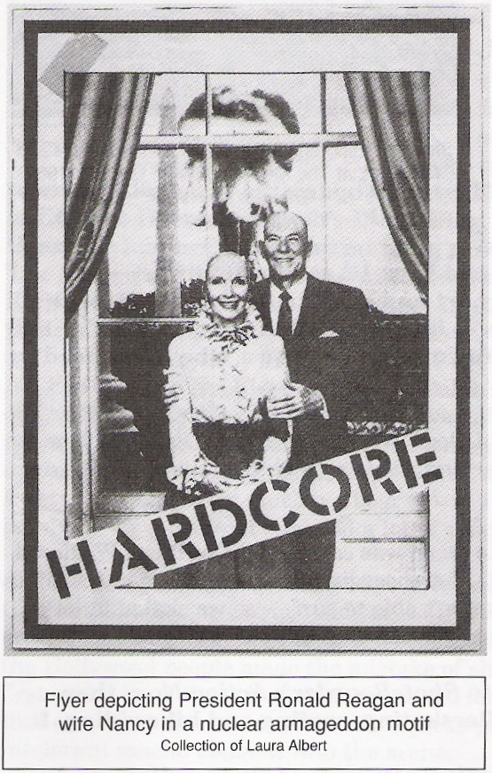
Америка, страна свободы
Свободу и власть людям в форме
– TSOL, “Abolish Government”

Рональд Рейган, еще один продукт Южной Калифорнии, победил на президентских выборах в 1980-м. Он стал силой, всколыхнувшей хардкор – враг искусства, меньшинств, женщин, гомосексуалистов, либералов, бездомных, рабочих, трущоб и т.д. Все “аутсайдеры” ненавидели его.

УИНСТОН СМИТ (художник): Рональд Рейган стал катализатором хардкор-сцены. Музыка и вообще искусство радикально изменились в период с 81 по 86 – когда Рейган находился у власти. У тех, кто спал до сих пор, внезапно раскрылись глаза. Тогдашнее отношение можно выразить словами: “Погибнем в борьбе, если нам суждено, но не допустим, чтобы это сошло им с рук”. Я думаю, это во многом нашло отражение в музыке – как способе выражения гнева по поводу происходящего в мире.

ТЭД КЕПЛИ (анархо-активист): Рейган не раз повторял, что как консерватор он твердо верит в Апокалипсис. Это и в самом деле было до усрачки страшное время.

К 1982 – на пике эры хардкора – в стране господствовала Рейганомика. Америка переживала кризис. Закрытие металлургических и автомобильных заводов влияло на повседневную жизнь. Начался резкий рост цен и безудержная спекуляция недвижимостью. Но ничто не придает столько сил жесткой музыке, как репрессии вкупе с регрессом.

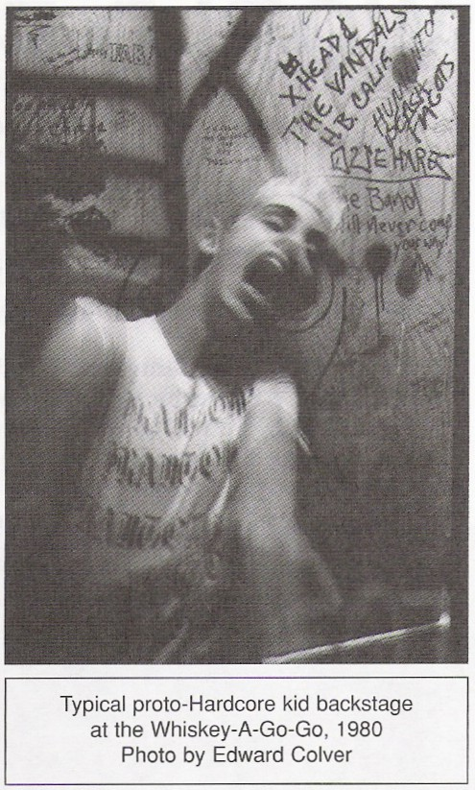
Улучив момент, я с другой стороны
Скатился по склону холма
Нечего время тратить
– D.O.A., “Woke Up Screaming”

По всей Америке зрели схожие настроения. Многие группы стали продолжателями стиля и саунда южно-калифорнийского хардкора, стоит вспомнить, например, Dead Kennedys (Сан-Франциско), Bad Brains (округ Колумбия) и D.O.A. (Ванкувер).

ДЖОУИ ШИТХЕД (D.O.A.): Многие определяли панк как что-то вроде The Clash и The Damned. Когда в 1980 стали появляться хардкор-команды, они не считались панком. Мы играли с The Clash и они казались нам слабаками.
Когда Адам Ант казался самым яростным, что можно вообще представить, был концерт Black Flag в The Whiskey, а через улицу от них выступал Адам Ант – так все фэны Black Flag были в футболках с надписью “Black Flag замочит Анта”. Вот как оно все начиналось.

ЙЕН МАККЕЙ: Нам хотелось выстроить свой круг. Мы хотели создать собственную культуру, так как ничто вокруг нас не привлекало. И вот появилась прекрасная возможность для этого. Ты мгновенно становился своим среди тех, кто тебя окружал. Впервые написание и исполнение рок-музыки, организация концертов, издание фэнзинов, создание сообщества – все это делалось ребятами, не имевшими никакого отношения к мэйнстримовой музыкальной индустрии, поскольку они практически ничего на этом не зарабатывали. Это была действительно важная эпоха в истории музыки, когда музыка, как ни странно, поднялась выше наживы; как вы знаете, музыка всегда являлась своего рода тайным союзом искусства и бизнеса.

